年 月 日
井原デニム審議会
会長 川井眞治 様

「井原デニム」地域ブランド製品認定ツール購入申込書

下記の通り、「井原デニム」地域ブランド認定製品に添付する、認定ツールの購入申込みを致します。
記

下げ札(使用必須) 1枚50円(税込)(100枚単位) 注文数 枚 円
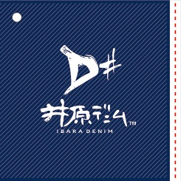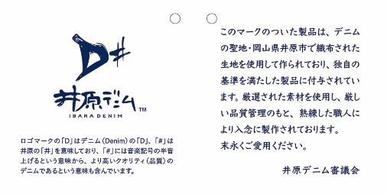

織ネーム①(使用自由) 1枚30円(税込) (100枚単位) 注文数 枚 円

織ネーム②(使用自由) 1枚40円(税込) (100枚単位) 注文数 枚 円
ツールの受取方法…( )来所・( )郵送 注文合計金額 円
- 郵送を選択された場合、郵送料は購入者負担となります。

申込事業所名 (担当者名)
申込事業所住所
(〒 ) ( )
(TEL ) (FAX )
(e-mail )

